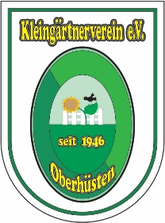
Kleingärtnerverein e.V. Oberhüsten

Wichtiger Hinweis zur Nikolausfeier 2022!

Da zurzeit, besonders in Schulen und Kindergärten, die Krankmeldungen von Kindern enorm hoch sind, hat der Vorstand sich dazu entschlossen, die Präsente vorzubereiten und am Sonntag zur Abholung durch die Eltern oder Vertretung zu ermöglichen.

Der Vorstand bittet mit Rücksicht auf die angespannte Infektionslage, insbesondere bei Kindern, um Verständnis für diese Entscheidung!

Am Sonntag, den 11. Dezember, ist es da her möglich, in der Zeit von 15:00 bis16:00 Uhr, die Präsente der gemeldeten Kinder im Vereinsheim durch die Eltern oder Vertretung abzuholen!

Wir bedauern, dass damit auch die Nikolausfeier mit Stutenkerl essen aus oben genanntem Grund ebenfalls nicht stattfinden wird!

Vorsitzender: Wolfgang Hickert

Arnsberg, den 05. Dezember 2022

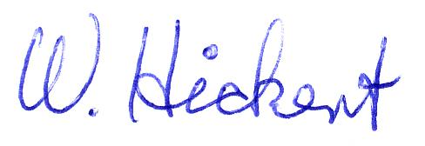

Mobil. 015120521670 oder
015111164356

